Конспект уроку із світової літератури для 1(5) класу з елементами полі культури
Тема. Реальне і фантастичне у казці братів Грімм «Пані Метелиця». Уславлення любові до праці та інших людських чеснот у казці.
Мета. Поглибити знання учнів про ідейно-художній зміст казки, розвивати навички співвіднесення казкових подій із реальними, розвивати уміння виконувати завдання за допомогою комп’ютера.
Обладнання: підручники, зошити, карта Європи, проектор, екран, комп’ютери.
Краще бути бідному, та в шані, ніж багатому, та в ганьбі
Німецьке прислів’я
План уроку
І. Вступ. Організаційний момент.
ІІ. Мотивація навчальної діяльності.
ІІІ. Оголошення теми і мети уроку.
IV. Актуалізація опорних знань.
1.Назвати типи фольклорних казок.
2. Вказати ознаки народних казок.
V. Формування вмінь і навичок.
1. Встановити відповідність.
2. Заповнення таблиці «Реальне та фантастичне»
3. Риси характерів героїв.
4. (Інформація по полікультурі) З укр. міфології.
VI. Підсумок.
VII. Домашнє завдання.

Хід уроку
І. Вступ. Організаційний момент. Привітання. Прийом «Пароль».
ІІ. Мотивація навчальної діяльності учнів.
Вчитель. З давніх-давен люди розуміли, що тільки невтомна праця є джерелом достатку в сім’ї, тому змалку привчали дітей до роботи. Спочатку за допомогою казок, ігор, а вже пізніше доручали дітям якусь нескладну, нетяжку роботу. Прикладом цього і є казка німецьких фольклористів Якоба і Вільгельма Грімм «Пані Метелиця».
Так як в нашому навчальному закладі розпочато експериментально-дослідницьку роботу на тему «Формування полікультурного середовища як основи становлення особистості гімназиста, його саморозвитку та самореалізації», то давайте пригадаємо, що ви знаєте про Німеччину (увага на карту).
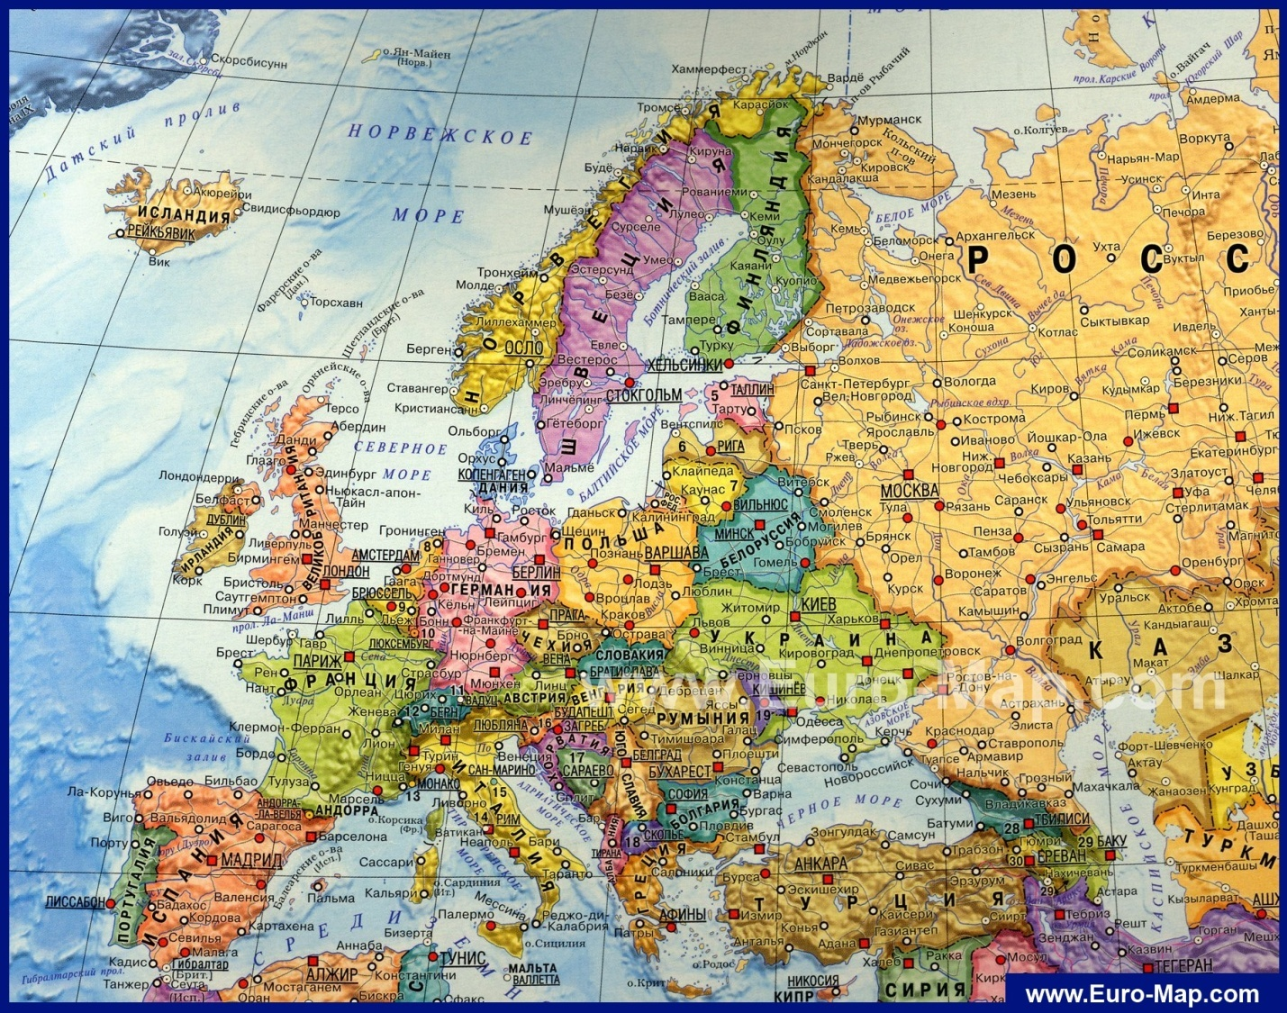
- Покажіть на карті Німеччину. А з якими країнами можна познайомитись, якщо мандрувати з України до Німеччини?
- Чомусь Німеччина дуже часто зображувалась войовничою і сильною жінкою. 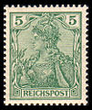 Поштова марка з серії «Німеччина». 1900-1922

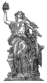
Німеччина Йоганнеса Шіллінга

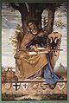
Фреска «Німеччина». 1834-1836. Штедель.Франкфурт-на-Майні

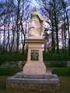
Пам'ятник «Німеччина» в Бад-Дюбені

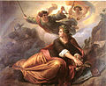
Прокидається Німеччина. 1849

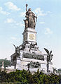 Нідервальдська «Німеччина»

- Ви добре знаєте свої національні символи, а чи підкажете аналогічні в Німеччині? (діти називають, а якщо їм важко, то вчитель підкаже, що це дубове листя і орел).

- Україна любить святкувати Різдво. І в культурних традиціях святкувань Німеччини це зимове свято одне з найулюбленіших. Як і в нас вся родина збирається за святковим столом. А ще відбувається обмін подарунками. Це називається Бешерунг. Німецькі господині випікають святкові пряники, якими пригощають родичів, друзів, знайомих. Може бути і один пряник, але великий, як лавка, тоді від нього просто відламують шматочки, щоб пригостити.
- Так як Данія пишається Г. К. Андерсеном, Франція – Ш. Перро, то Німеччина – братами Грімм, фольклористами та казкарями.
Сьогодні ми з’ясуємо, що реального, а що фантастичного є у казці «Пані Метелиця» братів Грімм, за що буває шана, а за що – ганьба, що заслуговує на повагу, а що – засуджується німецьким народом.
ІІІ. Оголошення теми і мети уроку.
IV. Актуалізація опорних знань учнів.
- На екрані комп’ютера схема типів фольклорних казок.
Завдання: вставити необхідні слова.
ТИПИ ФОЛЬКЛОРНИХ КАЗОК

Ава……….
казки
П………….ві
казки
….. ні
казки
Казки про
_________

(Тварин, чарівні, побутові, авантюрні)
- Вказати ознаки народних казок.
– казкові герої;
– наявність автора;
– реальний пейзаж;
– перебільшення.
V. Формування вмінь і навичок.
1. Визначити, до кого з героїнь відносяться прислів’я.
* В гостях добре, а вдома – краще.
* Хліб не пада з неба – працювати треба.
* Хто сіє колючки, той збере будяки.
* Маєш честь – ти людина, а без честі – тварина.
2. На моніторах комп’ютерів необхідно заповнити таблицю «Реальне та фантастичне», використовуючи довідку.
ДОВІДКА. Балакучі дерево, піч, півень; смола, яку не відмиєш; тяжка праця; несправедливе ставлення до Пасербиці; пані Метелиця; нагорода за добру працю; обсипання золотом; «нагорода» за лінощі.
РЕАЛЬНЕ | ФАНТАСТИЧНЕ

- Риси характеру героїв
Пасербиця | Ледащиця | Мачуха
гарна, роботяща | гидка | зла
чесна дівчина | лінива | груба
милосердна | груба | несправедлива
щира | байдужа | недобра
відверта | жадібна | заздрісна
любить свій дім, край

4.Вчитель. З давніх часів і нині люди вірять у перемогу добра над злом.
– Хто у казці допоміг перемогти добру? (Пані Метелиця)
– Чому дівчинка спочатку злякалась її? (Вона мала великі зуби)
– Чи такою ви її уявляли до того, поки не прочитали казку?
Вчитель. В українській культурі теж є образ Метелиці, зовнішній вигляд якої відрізняється від тієї, що створено німецьким фольклором і ми зустріли в казці братів Грімм.
5.Розповідь учня (інформація по полікультурі). На екрані зображення автора і книги.

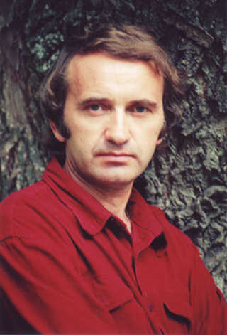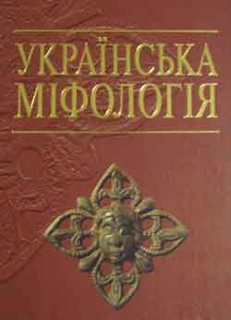
В словнику Войтовича В.М. «Українська міфологія»(2002) є пояснення образу Метелиці.
Метелиця – молода дівчина у білому вінку, зі стрічками білими, у керсетці, має 10-12 разків дорогого намиста з перлів, з розпущеними косами, дуже весела, гарно танцює, у блискучих чобітках зі срібними підковами. Коли танцює, грається снігом: то підкидає його, то мете ним, то крутить, то кидає людям в очі.
– Яка вам подобається Метелиця?

VI. Підсумок.
- Чому казку «Пані Метелиця» називають народною?
- Чи читали інші народні казки з подібним сюжетом (про пасербицю і власну доньку)? Назвіть їх. (Українська народна казка «Дідова дочка та бабина дочка», російська народна казка «Морозко»)
- Чи пов’язана вони, як і «Пані Метелиця», з реальним життям?
Звичайно, щоб тебе поважали і любили люди, треба бути працьовитим, щирим, доброзичливим. Ці риси завжди у пошані у всі часи і у всіх народів. А від злої, заздрісної людини люди відвертаються, бо для неї, як кажуть японці, чужий рис завжди біліший, а німецьке прислів’я, уславлюючи любов до праці, стверджує (увага на епіграф).
VII. Домашнє завдання.
Підготувати інсценізації уривків з казки по групах. Групи формуються за вибором дитиною геометричної фігури.

1 2 3 4

